新 书 推 荐

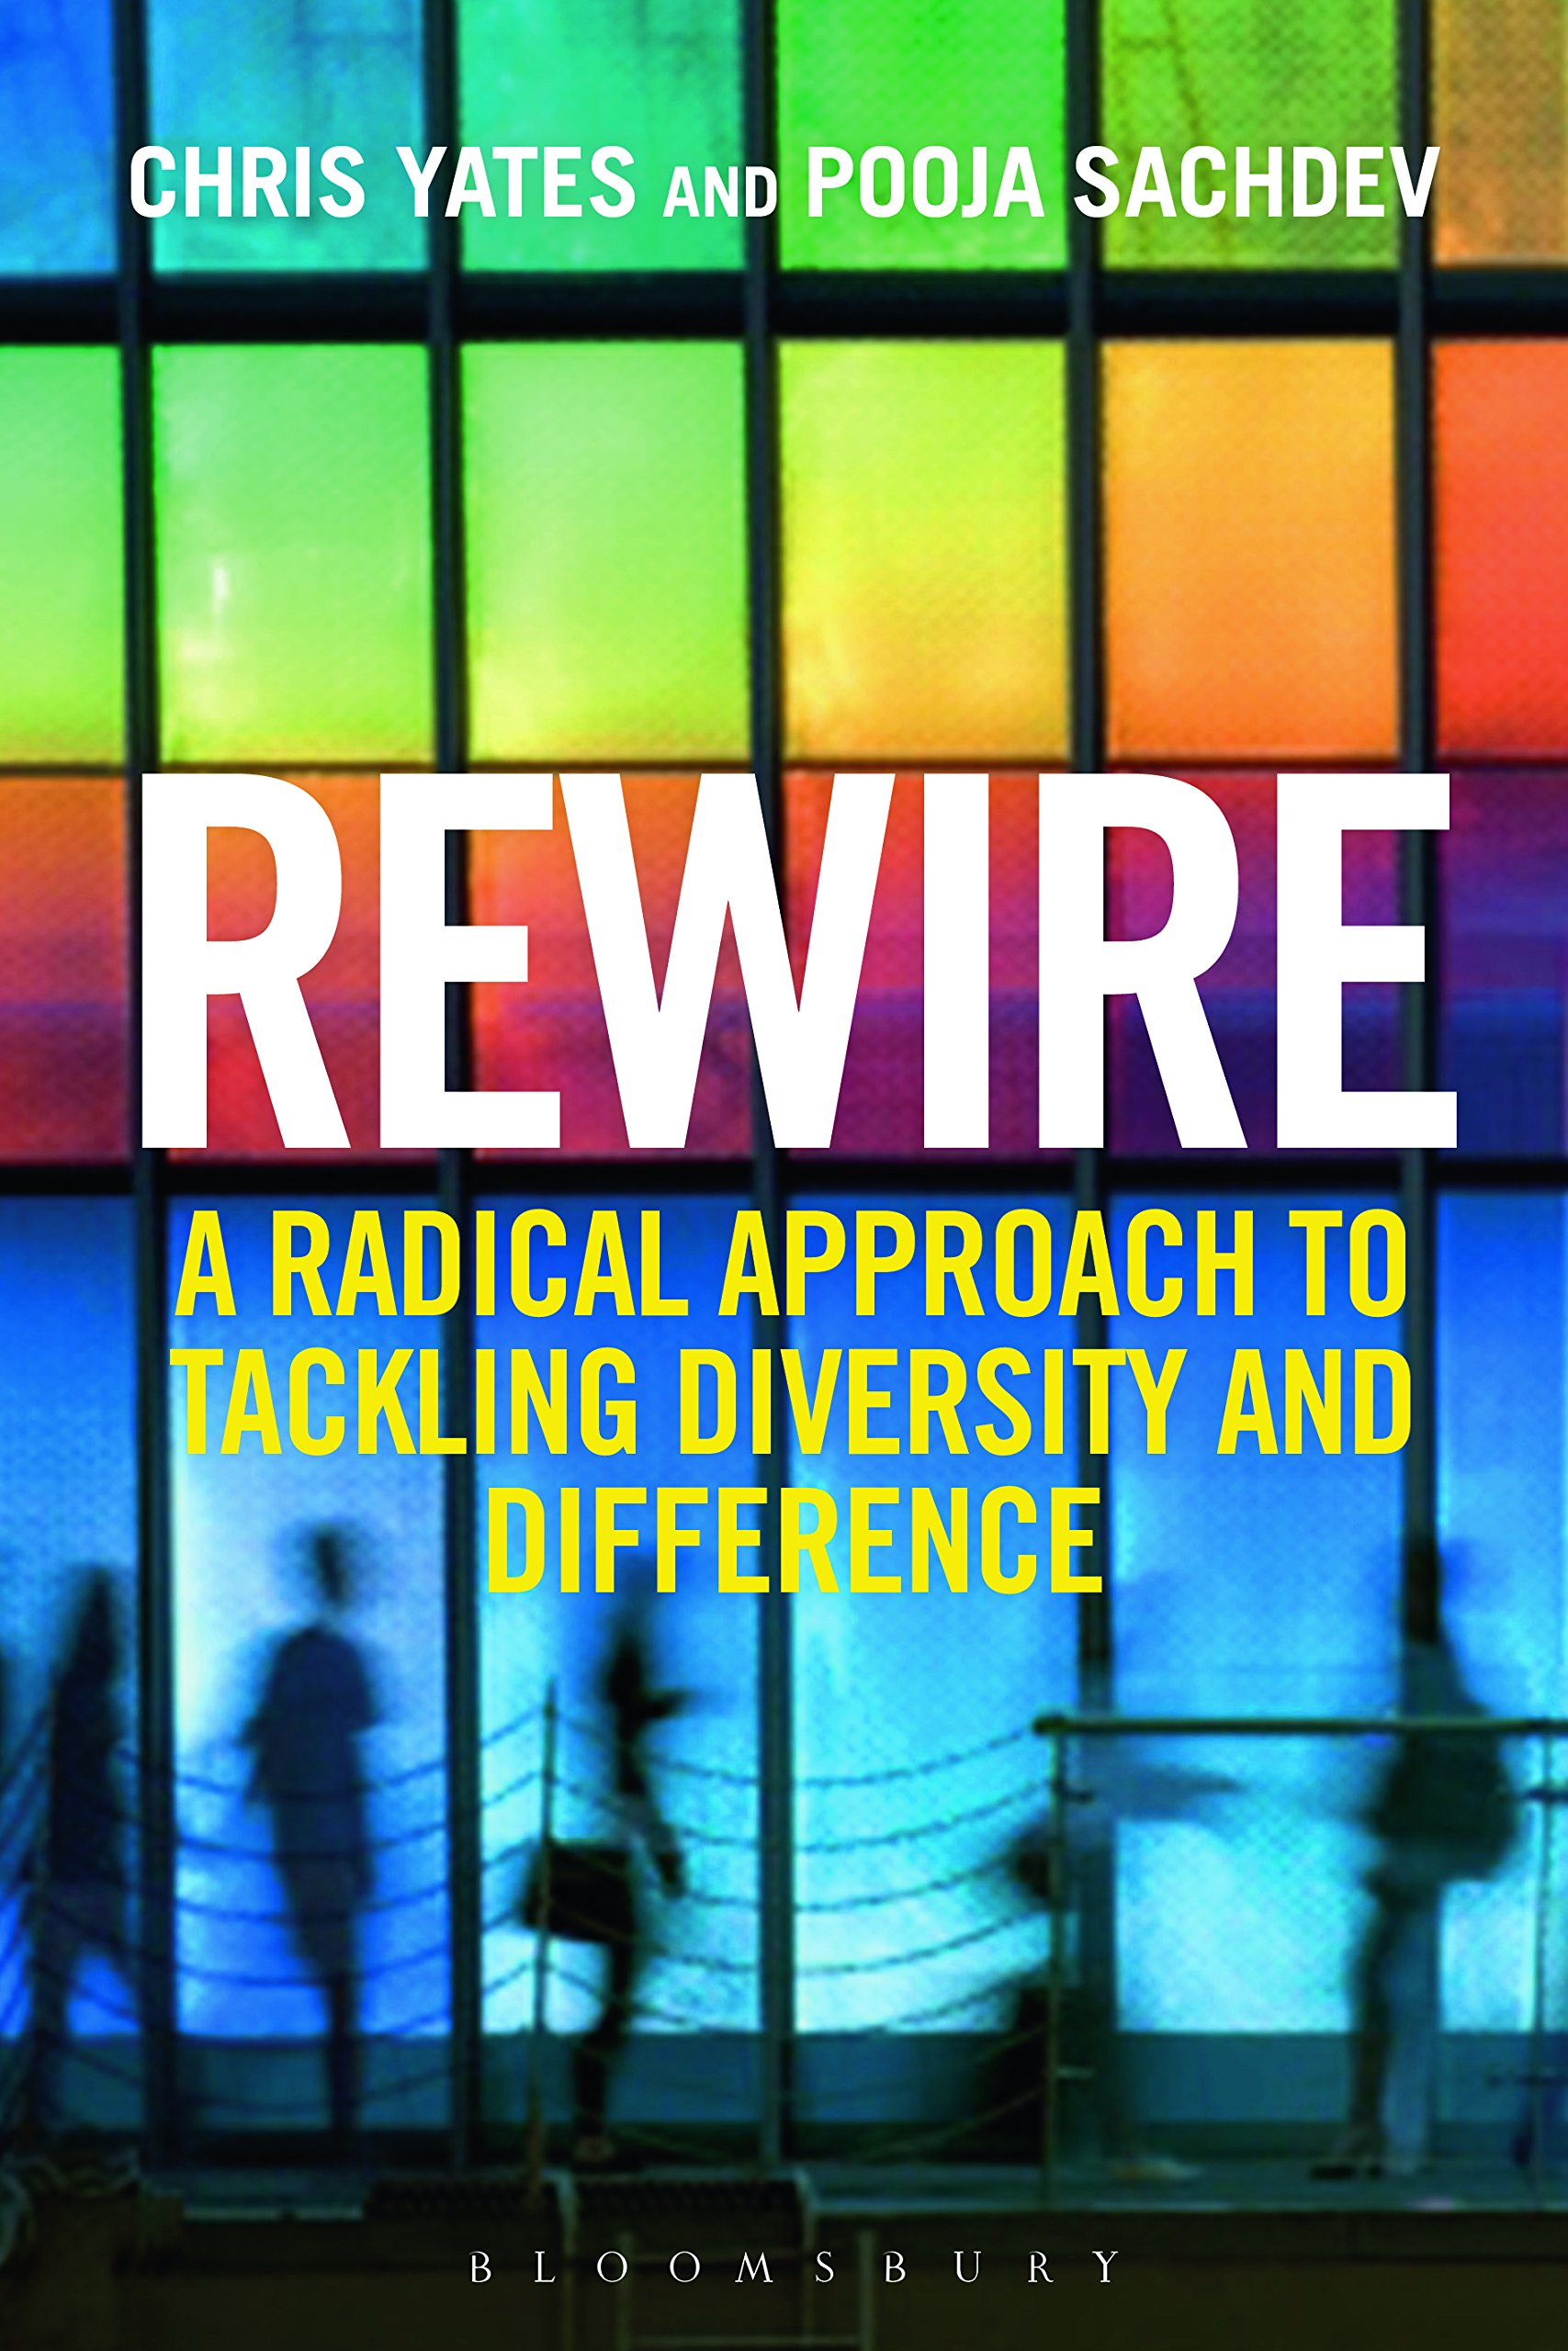
中文书名：《重建联系：应对多样性和差异化的根本方法》
英文书名：Rewire: A Radical Approach to Tackling Diversity and Difference
作 者：Chris Yates and Pooja Sachdev
出 版 社：Bloomsbury Academic
代理公司：ANA/Alina Lin
页 数：256页
出版时间：2015年10月
代理地区：中国大陆、台湾
审读资料：电子稿
类 型：经管

内容简介：

《重建联系：应对多样性和差异化的根本方法》用一种新颖而激进的方式探讨了平等性、多样性和包容性的问题，批评了当前进展缓慢的理论和实践。本书为读者提供了一个崭新而全面的战略视角，对我们关于心态和变革的认识发起了挑战。

差异化是世界上许多危机的核心问题。大企业是我们生活的这个世界全球化的缩影，在塑造我们的生活和想法这方面占据重要地位。尽管人们在这个领域已经努力了几十年，但由于目前采用的方法更关注具体环境、短期结果和商业回报，而不是考虑我们对人类行为和相关文化的认识，所以进展相当缓慢。

两位作者曾供职于多家顶尖企业，包括卡特彼勒、美国运通、汇丰银行和国家统计局。根据多年来在个人和组织变革领域积累的丰富经验，作者提出了一套全新的方法。书中包括：

- 一幅因果关系图，描述了涉及范围极广的社会、生物、心理、进化和组织因素

- 一套循序渐进的独特方法，在个人、组织、社会层面实现心态变化

本书通过将基本心理过程和相关模式重新建立联系，为企业高管和社会领袖提供了全新的视角和实用的工具，让他们用简单便捷的方式创造更具包容性、更高效的职场环境。

作者简介：

克里斯·叶兹（Chris Yates）是卡特彼勒公司的首席学习官兼人力与组织发展主管，还是道义组织设计公司的创始人兼总裁。此前，他曾担任汇丰集团组织发展部门主管，美国运通集团公司组织能力与人力副总裁。他的关注重点是组织设计、领导力发展、竞争文化整合和重大变革计划管理。

普加·萨奇德瓦（Pooja Sachdev）曾在汇丰集团、韬睿惠悦（Towers Watson）和泰勒·纳尔逊·索菲尔（TNS）担任组织发展专家顾问，并被任命为种族平等委员会的高级政策员，曾与BBC 4频道、伦敦纽汉区、英国贸易和工业部、皇家邮政等合作。她的关注重点是无意识偏见、职场性别问题、职场文化、工作与生活的平衡、员工敬业度与福利。

媒体评价：

“作者对一个复杂的问题给出了清醒的洞察……这本书的一大优势在于，人力资源从业人员最爱的经典框架与个人日常生活的实际案例完美融合。”
——阿联酋第一海湾银行人力资源主管

“令人耳目一新，极具挑战性，充满吸引力！这本突破性的著作将多元化置于组织文化变化的舞台中心。作者提供了众多实用的方法，有助于建设更具包容性的工作场所。我要强烈推荐这本书！”
——分析网络教练有限公司总监

谢谢您的阅读！
请将回馈信息发至：林凤娇 (Alina Lin)
安德鲁 · 纳伯格联合国际有限公司北京代表处
北京市海淀区中关村大街甲59号中国人民大学文化大厦1705室
邮编：100872
电话：010-88810959
传真：010-82504200
Email：alina@nurnberg.com.cn
网址：http://www.nurnberg.com.cn
微博：http://weibo.com/nurnberg
豆瓣小站：http://site.douban.com/110577/
微信订阅号：ANABJ2002

